**PLAN DE PRUEBAS**

**HOJA DE CONTROL**

| **Organismo** | UNIVERSIDAD CENTRAL | | |
| --- | --- | --- | --- |
| **Proyecto** | Sistema diagnóstico para la prevención de la deserción universitaria | | |
| **Entregable** | Plan de pruebas | | |
| **Autor** |  | | |
| **Aprobado por** |  | **Fecha Aprobación** |  |
|  |  | **Nº Total de Páginas** |  |

## **INTRODUCCIÓN**

Este documento define el Plan Maestro de Pruebas para el Sistema Sistema diagnóstico para la prevención de la deserción universitaria. Su propósito es garantizar la calidad del software mediante la evaluación de funcionalidad, eficiencia, compatibilidad, usabilidad, fiabilidad, seguridad, mantenibilidad y portabilidad. Se incluyen estrategias, planificación y asignación de roles para la ejecución de pruebas.

## **OBJETIVO**

Asegurar que el sistema cumpla con los requisitos funcionales y no funcionales establecidos, proporcionando una estructura clara para la ejecución y validación de pruebas, minimizando riesgos y garantizando la satisfacción del usuario final.

## **ALCANCE**

Las pruebas evaluarán los siguientes módulos clave:

**Autenticación:** Validación de credenciales y acceso al sistema.

**Test Vocacional:** Presentación de preguntas y almacenamiento de respuestas.

**Resultados:** Generación y visualización de recomendaciones.

**Seguridad:** Evaluación de inyección SQL y manejo de datos sensibles.

**Rendimiento:** Pruebas de carga y estrés para evaluar la capacidad del sistema.

**Usabilidad:** Evaluar la facilidad de uso e interacción del usuario con el sistema.

Las pruebas abarcan aspectos de rendimiento, seguridad, usabilidad y compatibilidad en el entorno de ejecución.

## **FUNCIONALIDADES A PROBAR**

Verificación de autenticidad en inicio de sesión.

Validación de respuestas en el test vocacional.

Generación correcta de resultados.

Seguridad en el almacenamiento de datos.

Resistencia ante intentos de inyección SQL.

Evaluación del rendimiento en entornos con múltiples usuarios concurrentes.

## **FUNCIONALIDADES A NO PROBAR**

Integración con otros sistemas aún no implementados.

Pruebas en dispositivos móviles y navegadores web.

## **HERRAMIENTAS DE PRUEBA**

**Unittest:** Para pruebas unitarias del código fuente.

**JMeter:** Para pruebas de carga y estrés.

**MySQL Workbench:** Para validar la integridad de la base de datos y seguridad.

**Herramientas de monitoreo:** Para evaluar el rendimiento del sistema.

## **DATOS DE PRUEBA**

Credenciales válidas e inválidas para el login.

Respuestas simuladas para el test vocacional.

Casos de prueba con intentos de ataque SQL Injection.

Carga de usuarios concurrentes para pruebas de rendimiento.

## **CASOS DE PRUEBA**

| **ID** | **Módulo** | **Descripción** | **Precondiciones** | **Pasos** | **Datos de Entrada** | **Resultado Esperado** | **Estado** |
| --- | --- | --- | --- | --- | --- | --- | --- |
| CP-01 | Autenticación | Validar inicio de sesión con credenciales correctas. | Usuario registrado en BD. | 1. Ingresar correo y contraseña. 2. Presionar "Iniciar sesión". | Correo y contraseña válidos. | Acceso al sistema. | Pendiente |
| CP-02 | Autenticación | Intentar login con datos incorrectos | Usuario no registrado. | 1. Ingresar credenciales inválidas. 2. Presionar "Iniciar sesión" | Correo y/o contraseña incorrectos. | Mensaje de error. | Pendiente |
| CP-03 | Test Vocacional | Completar test vocacional. | Usuario autenticado. | 1. Contestar las preguntas. 2. Enviar respuestas. | Respuestas del usuario. | Almacenar respuestas en BD. | Pendiente |
| CP-04 | Resultados | Verificar cálculo de recomendación. | Usuario autenticado y test completado. | 1. Revisar resultado vocacional. | Datos de prueba predefinidos. | Mostrar la carrera recomendada. | Pendiente |
| CP-05 | Seguridad | Intento de inyección SQL. | Usuario autenticado. | 1. Ingresar código SQL en campos de entrada. 2. Evaluar la respuesta del sistema. | Código malicioso. | Rechazo del intento de ataque. | Pendiente |

## 

## **CRITERIOS DE ACEPTACIÓN Y SUSPENSIÓN**

El sistema pasará las pruebas si:

* Todos los casos de prueba se ejecutan sin errores críticos.
* La autenticación y registro funcionan correctamente.
* Los cálculos de resultados vocacionales son precisos.
* Se cumple con las validaciones de seguridad.
* Las pruebas se suspenderán si:
* El ambiente de pruebas no está disponible.
* Se identifican defectos críticos sin solución inmediata.
* No se han completado los desarrollos necesarios para la ejecución de pruebas.

## **RIESGOS Y CONTINGENCIAS**

### **Riesgos de Producto**

* Dependencia de módulos no implementados.
* Posibles fallos en la escalabilidad para grandes volúmenes de usuarios.

### **Riesgos de Proyecto**

* Cambios en los requisitos durante el desarrollo.
* Retrasos en la entrega de módulos por terceros.

## **ANÁLISIS DE RESULTADOS E INFORMES**

Se han realizado pruebas en los módulos de autenticación, test vocacional y resultados, con los siguientes hallazgos:

**Autenticación**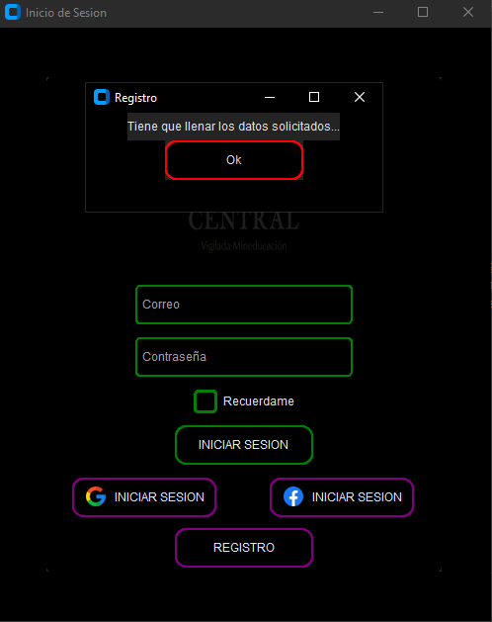

Para estas pruebas se evalúa la validación de datos o texto antes de pulsar el botón de inicio de sesión.

Primero evaluamos que los campos no se encuentren vacíos, en dado caso que se encuentren vacíos, se le muestra un mensaje al usuario informando que debe ingresar los datos solicitados.

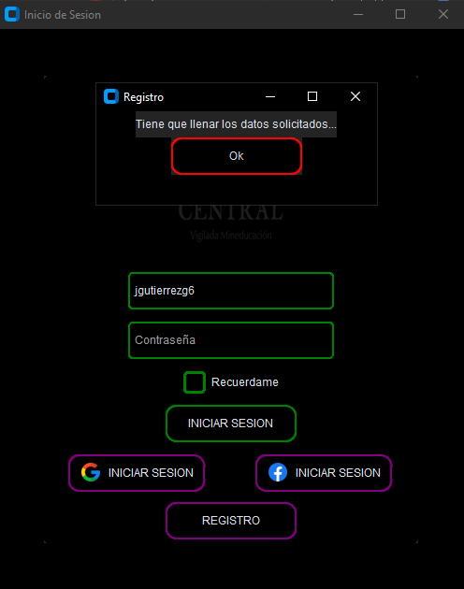

En caso de que uno solo de los campos se encuentre vacío se mostrará el mismo mensaje al usuario.

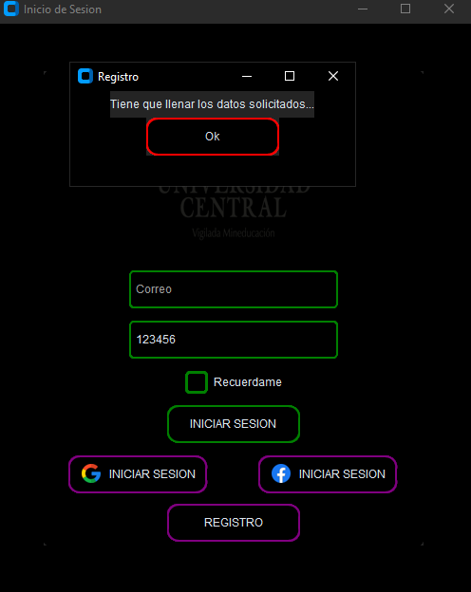

Mismo caso para el campo del correo.

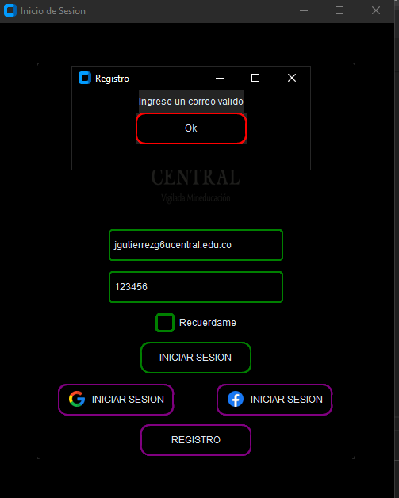

Para este caso se verifica que el correo contenga el @ para que fuese un correo válido.

A continuación se mostrarán las pruebas realizadas para el módulo de registro:

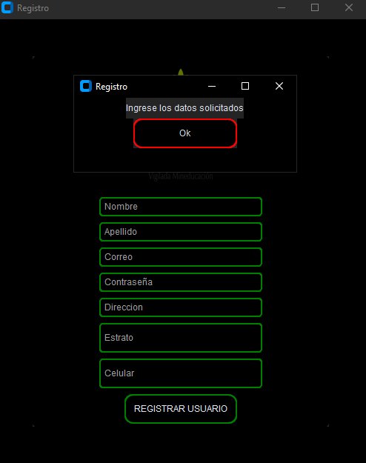

Igual que en el login se evalúan los campos para que no se encuentren vacíos, en el registro se tiene el mismo tipo de validación para cada campo.

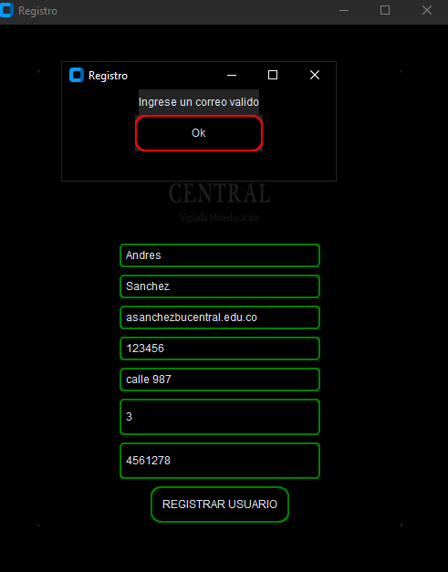

También se tuvo en cuenta la validación de correos electrónicos con el objetivo de verificar que se encuentra en el formato adecuado

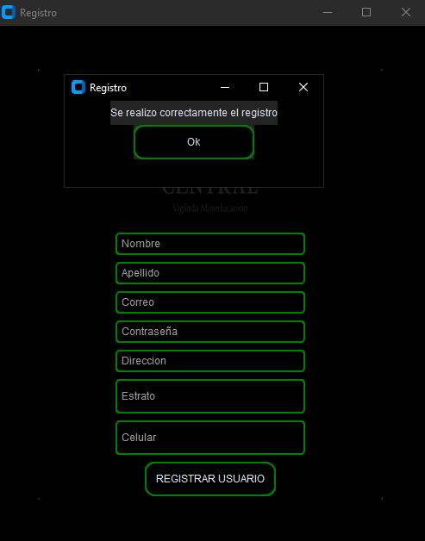

En caso de ingresar los datos solicitados correctamente se le muestra un mensaje al usuario donde se le indica que el registro del usuario fue correcto.

La base de datos se actualiza de forma correcta

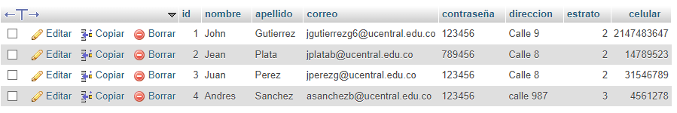

Para las pruebas unitarias se utilizó unittest el cual nos muestra el siguiente mensaje, indicando que los métodos evaluados funcionan correctamente, ya sea su conexión a la base de datos o acceso al menú después de darle al inicio de sesión.

